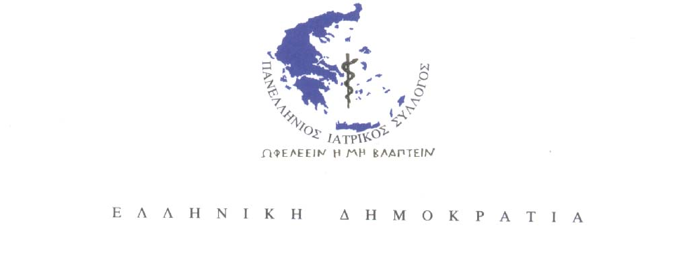

Πανελλήνιος Ιατρικός Σύλλογος: Στήριξη της απεργίας ΓΣΕΕ – ΑΔΕΔΥ,
αντίσταση στην ανθρωπιστική κρίση

Αθήνα, 15 Ιουλίου 2013 - Ο Πανελλήνιος Ιατρικός Σύλλογος στηρίζει την 24ωρη πανελλαδική απεργία των ΑΔΕΔΥ - ΓΣΕΕ, την Τρίτη 16 Ιουλίου 2013, και τις απεργιακές κινητοποιήσεις της ίδιας ημέρας, που έχουν εξαγγείλει η Ομοσπονδία Ενώσεων Νοσοκομειακών Γιατρών Ελλάδας (ΟΕΝΓΕ) και η Ομοσπονδία Ιατρών Μονάδων του ΕΟΠΥΥ (ΠΟΣΕΥΠΙΚΑ).
Ο Πανελλήνιος Ιατρικός Σύλλογος καλεί όλους τους γιατρούς της χώρας να συμμετάσχουν ενεργά στα συλλαλητήρια και τις απεργιακές διαδηλώσεις ενάντια στο Πολυνομοσχέδιο, το οποίο “σφαγιάζει” εργαζόμενους σε βασικούς τομείς του Δημοσίου τομέα (παιδεία, αστυνόμευση δήμων κ.τ.λ.).
To Πολυνομοσχέδιο καταστρέφει τα μικρά και τα μεσαία ιδιωτικά ιατρικά εργαστήρια με το clawback που επιβάλει. Η εφαρμογή του μέτρου ακόμη και στο άσυλο ανιάτων ασθενών, θα έχει ως αποτέλεσμα πολλοί κατάκοιτοι ασθενείς να βρεθούν στο δρόμο, ενώ την ίδια στιγμή, επιβάλλει αστυνομικά μέτρα στους γιατρούς με το ποινολόγιο και καταργεί κάθε έννοια χρηστής, δημοκρατικής και έννομης διοίκησης.
Τέτοιου είδους πολιτικές, στο όνομα των προαπαιτούμενων μέτρων για τη δανειακή σύμβαση, καταστρέφουν κάθε ζωντανό κύτταρο της κοινωνίας, εξαθλιώνουν ανθρώπους, επιτείνουν την ανθρωπιστική κρίση και οδηγούν τους πολίτες και ολόκληρη την κοινωνία σε ψυχολογικό θάνατο.
Η κυβέρνηση θα πρέπει να καταλάβει ότι αυτή η πολιτική είναι αδιέξοδη. Πρέπει, επιτέλους, η κοινωνία, με όλες τις παραγωγικές της δυνάμεις, να αντιταχθεί για να μεταστρέψει αυτήν την πολιτική της καταστροφής και της απαξίωσης ανθρώπων και δημοσίων δομών Υγείας.
Ο Πανελλήνιος Ιατρικός Σύλλογος δεν μπορεί να κλείσει τα μάτια σε αυτήν την ανθρωπιστική καταστροφή, που επιτείνεται μέρα με τη μέρα. Καλεί όλα τα μέλη του να εκφράσουν την έντονη αντίδρασή τους στα μέτρα που έρχονται και να στηρίξουν με κάθε τρόπο κάθε αδύναμο συνάνθρωπό μας.

